
INTERNATIONAL POLICE ASSOCIATION
MIĘDZYNARODOWE STOWARZYSZENIE POLICJI
LUBELSKA GRUPA WOJEWÓDZKA
REGION IPA WŁODAWA

 | Z A P R O S Z E N I E  VI SPŁYW KAJAKOWY  "GRANICAMI UNII EUROPEJSKIEJ"  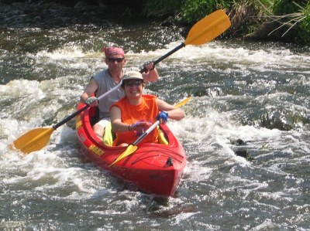 | 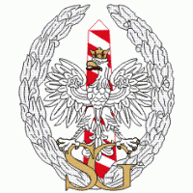
Termin spływu - 28.05.2011 r.
Zbiórka – Włodawa, parking ul. Wiejska, przy stadionie godz. 9:00.
Trasa spływu: rz. Bug od m. Zbereże do m. Orchówek (dł. ok. 25 km)
Planowany czas spływu 5-6 godz.
Organizacja spływu:
Godzina 9:15 przejazd z miejsca zbiórki do miejscowości Zbereże, odprawa, wodowanie kajaków i start. Zakończenie spływu w m. Orchówek, a następnie przejazd wozami konnymi do domku myśliwskiego w Adamkach, gdzie można będzie podzielić się wrażeniami, uzupełnić kalorie lub też bawić się w tańcu przy muzyce. Zgłoszenie udziału potwierdzone wpłatą kwoty 60 zł/osobę przyjmowane będą na konto nr 23102015630000570200507053 do dnia 22.05.2011 r., a udział w spływie z uwagi na ograniczoną liczbę uczestników uzależniony jest od kolejności wpłat. Przed wpłatą proszę o kontakt telefoniczny (608210970) celem ustalenia, czy są wolne miejsca, a przy zgłoszeniu (wpłacie) należy podać nr pesel, który niezbędny jest do zawarcia ubezpieczenia. Wpłata kwoty 60 zł pokrywa koszty: wynajmu kajaków, ubezpieczenia, dowozu na start i przejazdu wozami do domku myśliwskiego, upominku rzeczowego dla Koła Łowieckiego oraz przygotowanego posiłku (bigos, grochówka, kiełbasa na ognisko, ryba, napoje, chleb, smalec domowy i ogórki kiszone), natomiast napoje energetyczne każdy uczestnik zabezpiecza sam wg uznania. Koordynatorem spływu z ramienia organizatora czyli IPA Region Włodawa jest Krzysztof Paszkiewicz tel. 609930540, email: krzyspa@o2.pl.

